Аддзел адукацыі Воранаўскага райвынкакама
ДУА “Беняконская сярэдняя школа”

Паверхневыя воды. Рэки

Урок геаграфіі ў 6 класе

Аўтар
Міцкевіч Валянціна Васільеўна, настаўнік геаграфіі першай кваліфікацыйнай катэгорыі ДУА Беняконская сярэдняя школа” Воранаўскага раёна Гродзенскай вобласці

Беняконі, 2019
Тэма: Паверхневыя воды. Рэкі

Мэта: сфарміраваць і пашырыць у вучняў веды аб паверхневых водах і рэках свету, прадоўжыць фарміраванне ўяўлення аб рацэ і яе частках.
Задачы ўрока: 1.Плануецца, што ў канцы ўрока вучні будуць
ведаць:
- паняцці рака, рэчышча, выток, вусце, дэльта, рачная даліна, пойма, прыток, рачная сістэма, басейн ракі, водападзел;
умець:
- называць і паказваць на карце рэкі, вызначаць водападзелы і басейны рэк і абазначаць іх на контурнай карце;
- называць асноўныя часткі рэк і элементы рачной даліны.

2. Садзейнічаць развіццю ўменняў самастойнай працы з вучэбным матэрыялам, развіццю аналітычных і картаграфічныхуменняў.
3.Пазнаёміць з буйнейшымі рэкамі свету.
4. Садзейнічаць выхаванню цікавасці да прыроды Зямлі, уменню бачыць прыгажосць навакольнага свету, працягваць работу па фарміраванні культуры зносін, самастойнасці.

Вучэбна-метадычнае забеспячэннне ўрока: фізічная карта паўшар’яў, фізічная карта Беларусі, контурныя карты, мультымедыйная ўстаноўка, прэзентацыя. На дошцы запісана тэма, план, задачы.(Усё закрыта)

Формы арганізацыйнай дзейнасці: франтальная, індывідуальная, парная.
Метады навучання: наглядны, рэпрадуктыўны, часткова-пошукавы, даследчы.

Ход урока
І. Арганізацыйны этап. Псіхалагічны настрой.
1. - Добры дзень, сябры. Я вельмі рада бачыць вас на ўроку.
-А які ў вас настрой?
- Тады можа паслухаем цудоўную музыку?

ІІ. Актуалізацыя ведаў .

Гучыць музыка( відэа) пад яе настаўнік гаворыць (Слайд1).

Педагог. Прыслухайцеся, і вы пачуеце ціхае журчанне ручайка ў лясной глушы, з якога п’юць ваду жывёлы. А можа гэта возера, у якое глядзяць лёгкія воблакі на небе, а можа жывая крынічка, якая дае пачатак рацэ, ці ціхая рачулка, на якой навісе туман.
А вось як пісаў французскі лётчык- пісьменнік Антуан дэ Сент-Экзюперы: “Вада. У цябе няма ні смаку, ні колеру, ні паху, цябе немагчыма апісаць,табой цешацца, не ведаючы, што ты такое! Нельга сказаць, што ты неабходна для жыцця: ты-само жыццё”…
-Ці згодны вы з Экзюперы?(вучні выказваюць свае меркаванні.)
І сёння мы працягваем вывучэнне гэтага самага важнага прыроднага багацця – вады.
Праверка вывучанага матэрыялу.

Заданне1.Гульня “Гарачае крэсла”

Вучні па чарзе выходзяць і садзяцца на крэсла тварам да класа, спіной да дошкі. На дошцы адкрываюцца словы ( вада, возера, пячора, крыніца). Вучні, не называючы словы, даюць ім характарыстыку. Той, хто на крэсле, павінен назваць загаданае слова.

Заданне 2.Гульня “Белая варона”

- рака, возера, туман, крыніца;
-снег, дождж, град, іней;
-вада, вільгаць, вадаём, вадкасць;
-мядуза, рыба,агурок,сабака;
-калодзеж, крыніца, ручай, гейзер.

Заданне 3.Устанавіць суадносіны. (Вучні самастойна выконваюць работу, а затым праводзяць узаемаправерку)

1.Вада, якая знаходзіцца ў пустотах і трэшчынах горных парод у верхняй частцы зямной кары… | А) Мінеральныя воды
2.Горныя пароды, якія прапускаюць ваду, называюцца… | Б) Крыніцы
3.Пустоты, якія вымывае вада ў лёгкарастваральных пародах… | В) Міжпластавыя воды
4.Слой горных парод, у якім заключаны падземныя воды, называецца… | Г) Ваданосны слой
5.Воды, пакрытыя зверху, якія ўтрымліваюцца ў ваданосным слоі, не водаўстойлівымі пародамі… | Д) Пячора
6.Падземныя воды, якія выходзяць на зямную паверхню, называюцца… | Е) Водапранікальнымі горнымі пародамі
7.Ваданосны слой, які знаходзіцца паміж двума водаўстойлівымі слаямі, называецца… | Ж) Грунтавымі водамі
8.Падземныя воды, якія ўтрымліваюць павышаную колькасць раствораных рэчываў і газаў і выкарыстоўваюцца ў лекавых мэтах, называецца… | З) Падземная вада
Адказы: 1-З; 2-Е; 3-Д; 4-Г; 5-Ж; 6-Б; 7-В; 8-А. (Слайд 2)

ІІІ. Пастаноўка задач
Педагог. Сёння на ўроку мы працягваем вывучаць воды Зямлі і другую тэму ў гэтым раздзеле “Паверхневыя воды. Рэкі”. Давайце паглядзім геаграфічныя рэкорды, якія адносяцца да гэтай тэмы і знойдзем іх на карце.
Прэзентацыя “Геаграфічныя рэкорды рэк” (Слайд 3-9)
-Самая доўгая рака Зямлі -Амазонка, 7194 км
-Самая інтэрнацыянальная рака –Дунай (Еўропа, працякае праз19 краін)
-Самая глыбокая рака Зямлі – Конга (Афрыка,230м)
-Самая шырокая рака зямлі – ЛА-Плата (Паўднёвая Амерыка, 220 км)
-Самая халодная рака – Індыгірка (Азія, Расія)
-Самая доўгая рака Еўропы- Волга (Расія)
-Самая доўгая рака Азіі – Янцзы (Кітай)

Педагог. ( Слайд 10 )
І так, тэма нашага ўрока “Паверхневыя воды. Рэкі”. (Запісаць у сшыткі).
На сёняшнім уроку мы працягваем з вамі вывучаць воды зямлі.
План, па якім мы будзем працаваць, складаецца з наступных пунктаў:
- Рака і яё часткі.
- Рачная даліна і яе элементы.
- Рачны басейн, водападзел.

Педагог:
Калі ласка, зыходзячы з тэмы і плана, пастаўце для сябе задачы для работы на ўроку? (Паглядзіце ў падручніку, якія новыя паняцці мы павінны засвоіць? Яны нам часткова вядомыя?)
(Настаўнік выслухоўвае адказы, карэкціруе, падводзіць да правільных адказаў, дае граматную фармуліроўку задач і адкрывае іх на дошцы).

Такім чынам, у нас атрымалася, што ў канцы ўрока вы будзеце (Адкрываю дошку, дзе запісаны тэма, план і задачы)
ведаць:
- паняцці рака, рэчышча, выток, вусце, дэльта, рачная даліна, пойма, прыток, рачная сістэма, басейн ракі, водападзел;
умець:
- называць і паказваць на карце рэкі, вызначаць водападзелы і басейны рэк і абазначаць іх на контурнай карце;
- называць асноўныя часткі рэк і элементы рачной даліны.

І V. Новая тэма
Педагог. Рэкі пакрываюць зямны шар, быццам павуціна. Іх роля ў жыцці чалавека вельмі вялікая. Каля рэк яшчэ ў старажытнасці сяліліся плямёны, узнікалі вёскі і гарады. Рэкі – гэта галоўны шлях зносін паміж людзьмі. Рэкі кармілі і паілі людзей, былі прыроднай аховай ад ворагаў. І зараз жыццё людзей звязана з рэкамі. Рэкі, як і людзі, маюць свой характар. Давайце паглядзім.
Вядомыя мастакі і паэты прысвячалі рэкам свае творы і радкі. (Слайд 11) ( Левітан “Вялікая вада”)
Верш Я.Колас “Ручэй”
Між алешын, кустоў,
Дзе пяе салавей,
I шуміць і грыміць
Срэбразвонны ручэй.
Як матулька, вярба
Хіліць голаў над ім,
I глядзяцца кусты
Пышным верхам сваім.

Абступаюць яго
Чараты, асака,
Падыходзіць мурог
Да яго здаляка.

Часам зорка ўначы
На яго кіне зрок,
I хмурынка не раз
Зазірне ў ручаёк.

I схіляе трава
Над ім пасмы-брыжы,
А ён, жэўжык-пястун,
Гучным смехам дрыжыць.

То заскочыць у гай,
То курган абаўе,
Дзе сярдзіта бубніць,
Дзе лагодна пяе.

Люба слухаць той спеў,
Несціханы, густы,
I пад песні яго
Адпачынеш і ты.

Педагог. Розныя пачуцці выклікаюць рэкі,вялікія і малыя. А мы паспрабуем у прозе сказаць, што такое рака.(Вучні выказваюць свае меркаванні.)
(Вучні чытаюць падручнік і запісваюць у сшыткі паняцце рака)(Слайд 12)
Заданне1. Закончыце сказы.
- Пачатак ракі-…
- Вытокамі рэк могуць быць-…
- Месца ўпадзення ракі ў іншую раку, возера, мора-…
- Пашыранае вусце ракі трохвугольнай формы-…
- Прытокі бываюць-…
- Рака цячэ ў напрамку ад….да…
- Рака з усімі сваімі прытокамі называецца-…

Заданне 2.
Уважліва разгледзьце малюнак, які ляжыць перад вамі на партах. Абазначце стрэлкамі напрамак цячэння ракі. Лічбамі абазначце: (Слайд 13-14)
1-выток
2-вусце
3-дэльту
4-левы прыток
5-правы прыток
6- галоўную раку.

Педагог падрабязна прыпынаецца на паняццях: рака, рэчышча ракі, выток, вусце, дэльта. Пры гэтым вучыць, як паказваць рэкі на карце, як вызначаць напрамак іх цячэння.
Педагог. Які вывад мы можам зрабіць? Што новага вы даведаліся? Хто зрабіў заданні правільна?

V.Фізкультхвілінка.
Размінка для вачэй.

Педагог. Разгледзім малюнак. (Слайд 15)
Рачная даліна і яе элементы.
Кожная рака цячэ ў выцягнутым паніжэнні ў рэльефе з ухілам у бок цякучай вады - гэта рачная даліна. З дапамогай тэксту падручніка вызначце, якія элементы мае рачная даліна і выканайце заданне.(Вызначыць памылкі на малюнку, правільна паказаць рэчышча, пойму, рачную даліну).

Педагог. (Слайд 16) Давайце абазначым рэкі рэкардсмены на контурнай карце.

Назва ракі | Даўжыня ў км
Амазонка | 7194
Ніл | 6671
Місісіпі | 6420
Янцзы | 6300
Об | 5450
Волга | 3531
Дарлінг | 2739

-Амаль усе рэкі маюць прытокі ці самі з’яўляюцца прытокамі. Прытокі бываюць правыя і левыя. (Настаўнік тлумачыць, як вызначыць правы і левы прыток ракі.)
-Рака разам з усімі сваімі прытокамі ўтварае рачную сістэму. Вось, напрыклад, як выглядае рачная сістэма Волгі.
-Чаму рачную сістэму ракі называюць дрэвам жыцця?
(Вучні працуюць з дрэвам- граф рачной сістэмы) (Слайд 17)
Вучні павінны адзначыць выток і вусце кожнага прытока(колькасць 1-4) , вызначыць галоўную раку.
Педагог. А цяпер давайце папрацуем з картамі.
Прапаную работу ў парах.
Заданне1.Дадзены геаграфічныя каардынаты вытоку і вусця ракі. Вам неабходна вызначыць, якая гэта рака.
1 група –а)57°пн.ш.35°ус.д.
б)46°пн.ш.48° ус.д.
2 група- а)32°пн.ш.82°ус.д.
б)24°пн.ш.68°ус.д.
Заданне2.Вызначыць напрамак цячэння рэк.
1 група- вызначыць напрамак цячэння рэк Ніл і Амазонка.
2 група- вызначыць напрамак цячэння рэк Місісіпі і Дунай.

Рачны басейн, водападзел.
Педагог. Рачная сістэма займае пэўную тэрыторыю на зямной паверхні. Тэрыторыю, з якой рака збірае ваду, называецца рачным басейнам.(Слайд 18)
Галоўная рака з прытокамі ўтварае рачную сістэму.
А цяпер нанясіце на контурную карту басейны рэк:Лена, Волга,Ніл, Амазонка.
- Як вызначыць рачны басейн?
- Як вызначыць тэрыторыю рачнога басейна?
- Чым адрозніваецца рачны басейн ад рачной сістэмы?
- Як называецца мяжа паміж рачнымі басейнамі?
- Што можа быць водападзелам паміж рачнымі басейнамі?

VІ. Абагульненне і замацаванне ведаў. Выстаўленне адзнак
Педагог. Ці на ўсе пункты плана мы далі адказ. Ці ўсе задачы выканалі?

-А якая рака працякае ў нашай мясцовасці? ( Адказы вучняў, знаходзяць раку на карце “Гродзенская вобласць”). Гэта рака Жыжма.
Давайце вызначым, прытокам якой ракі з’яўляецца рака Жыжма.
Складаюць схему: Жыжма – Гаўя – Нёман – Балтыйскае мора – Атлантычны акіян.
VІІ. Рэфлексія
Падводзячы вынікі ўрока, давайце яшчэ пагуляем.
Гульня “Хто больш ведае”.
Спаборніцтва 2-х каманд. Тэма нашага ўрока “Рэкі – блакітныя артэрыі Зямлі”.
Каманды павінны назваць як мага больш назваў рэк і паняццяў па гэтай тэме. Пераможа той, хто назаве больш паняццяў за 2 хвіліны.

Дамашняе заданне. ( Слайд 19)
Па жаданні скласці крыжаванку “Рэкі”
Урок закончаны. Усім вялікі дзякуй. Малайцы!

Дадатак А

1.Вада, якая знаходзіцца ў пустотах і трэшчынах горных парод у верхняй частцы зямной кары… | А) Мінеральныя воды
2.Горныя пароды, якія прапускаюць ваду, называюцца… | Б) Крыніцы
3.Пустоты, якія вымывае вада ў лёгкарастваральных пародах… | В) Міжпластавыя воды
4.Слой горных парод, у якім заключаны падземныя воды, называецца… | Г) Ваданосны слой
5.Воды, пакрытыя зверху, якія ўтрымліваюцца ў ваданосным слоі, не водаўстойлівымі пародамі… | Д) Пячора
6.Падземныя воды, якія выходзяць на зямную паверхню, называюцца… | Е) Водапранікальнымі горнымі пародамі
7.Ваданосны слой, які знаходзіцца паміж двума водаўстойлівымі слаямі, называецца… | Ж) Грунтавымі водамі
8.Падземныя воды, якія ўтрымліваюць павышаную колькасць раствораных рэчываў і газаў і выкарыстоўваюцца ў лекавых мэтах, называецца… | З) Падземная вада

Дадатак Б

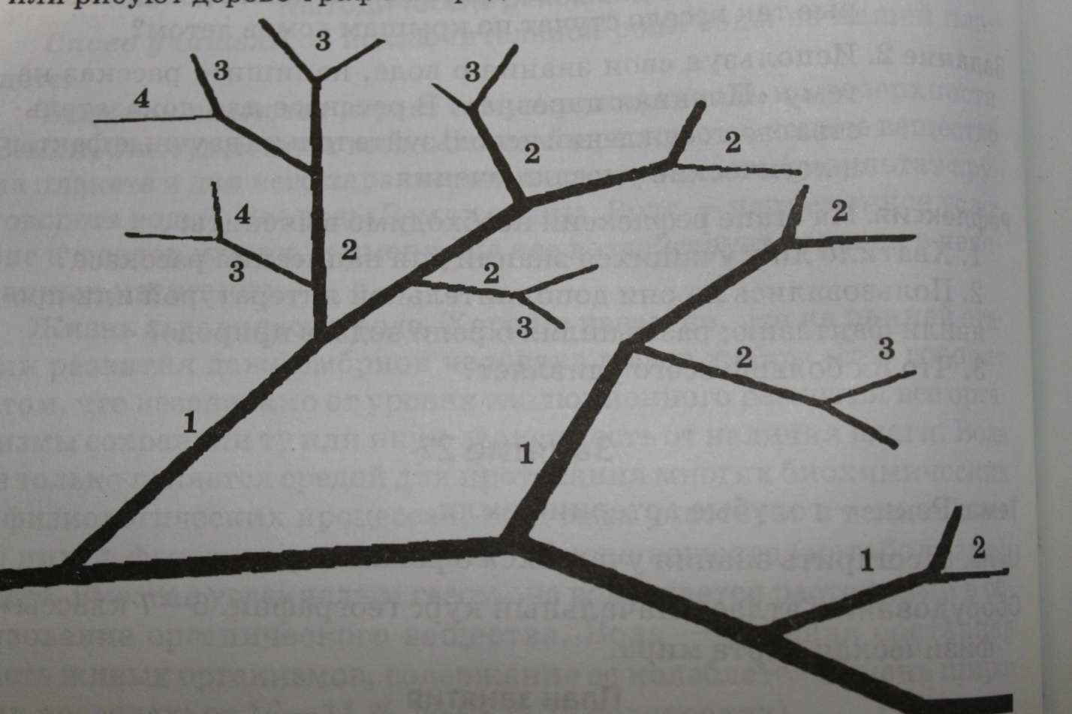

Дадатак В
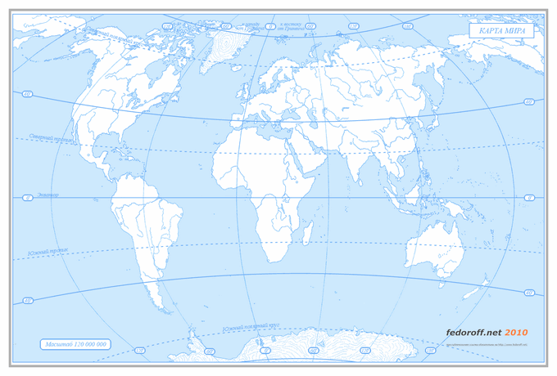

Анатацыя ўрока

Метадычная распрацоўка па тэме “Рэкі – блакітныя артэрыі Зямлі” прызначана для настаўнікаў геаграфіі, якія праводзяць факультатыўныя заняткі па геаграфіі ў 6 класе.
У раздзеле праграмы ўрок адносіцца да тэмы “Якая будова воднай прасторы”. Гэта другі ўрок па тэме. І таму пры яго распрацоўцы ўдзялялася ўвага арганізацыі самастойнай пазнавальнай дзейнасці вучняў. Работа на ўроку садзейнічала развіццю ўменняў навучэнцаў выкарыстоўваць асабісты вопыт у абмеркаванні некаторых праблем і працаваць у парах.
На кожным этапе ўрока былі заданні для замацавання ведаў, што дазваляла вызначыць ўзровень засваення матэрыялу.
Рэфлексія накіравана на вызначэнне рэзультатыўнасці ўрока і сваёй значнасці на ім. Дамашняе заданне было прапанавана выканаць па жаданні навучэнцаў, каб садзейнічаць іх асобаснаму развіццю.

